**­­ĐẠI HỌC QUỐC GIA THÀNH PHỐ HỒ CHÍ MINH**

**Nguyễn Lê Quỳnh Hương – 21520255**

IE103.N22.CNCL

**BÀI TẬP:**

**LÝ THUYẾT TUẦN 7**

**Giảng viên : Nguyễn Gia Tuấn Anh**

**Phạm Nhật Duy**

**Hồ Chí Minh, 2023**

**BÀI 1: Thiết kế Form cho sinh viên khai báo lý lịch sinh viên.**

**BÀI 2: Thiết kế report trả về Điểm trung bình của sinh viên trong 1 lớp.**

Yêu cầu:

Mô tả rõ có bao nhiêu thuộc tính cần hiển thị.

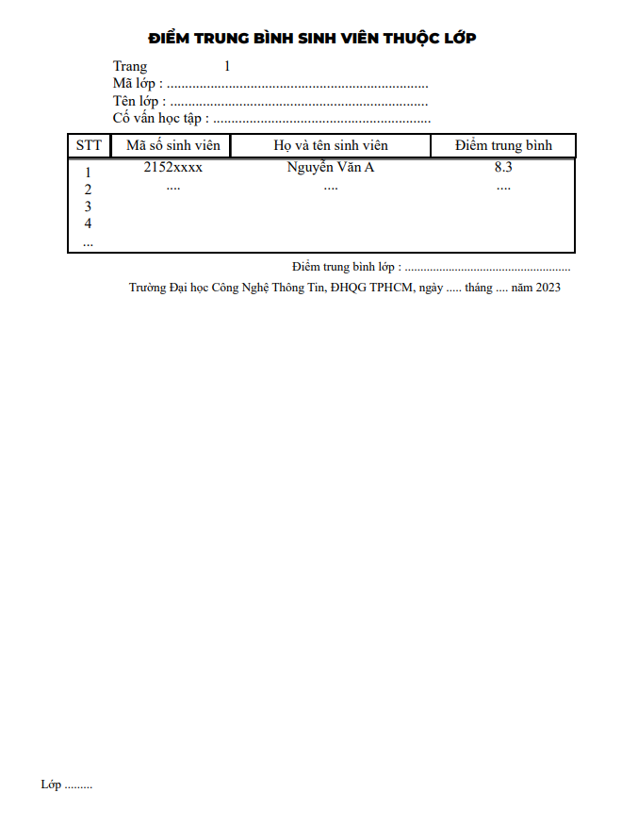

Viết truy vấn lấy dữ liệu cho report

SELECT SINHVIEN.MSSV, SINHVIEN.HOTEN, AVG(DIEM.Diem) AS DiemTB

FROM SINHVIEN, DIEM

WHERE SINHVIEN.MSSV = DIEM.MSSV AND SINHVIEN.LOP = 'IE103'

GROUP BY SINHVIEN.MSSV, SINHVIEN.HOTEN